
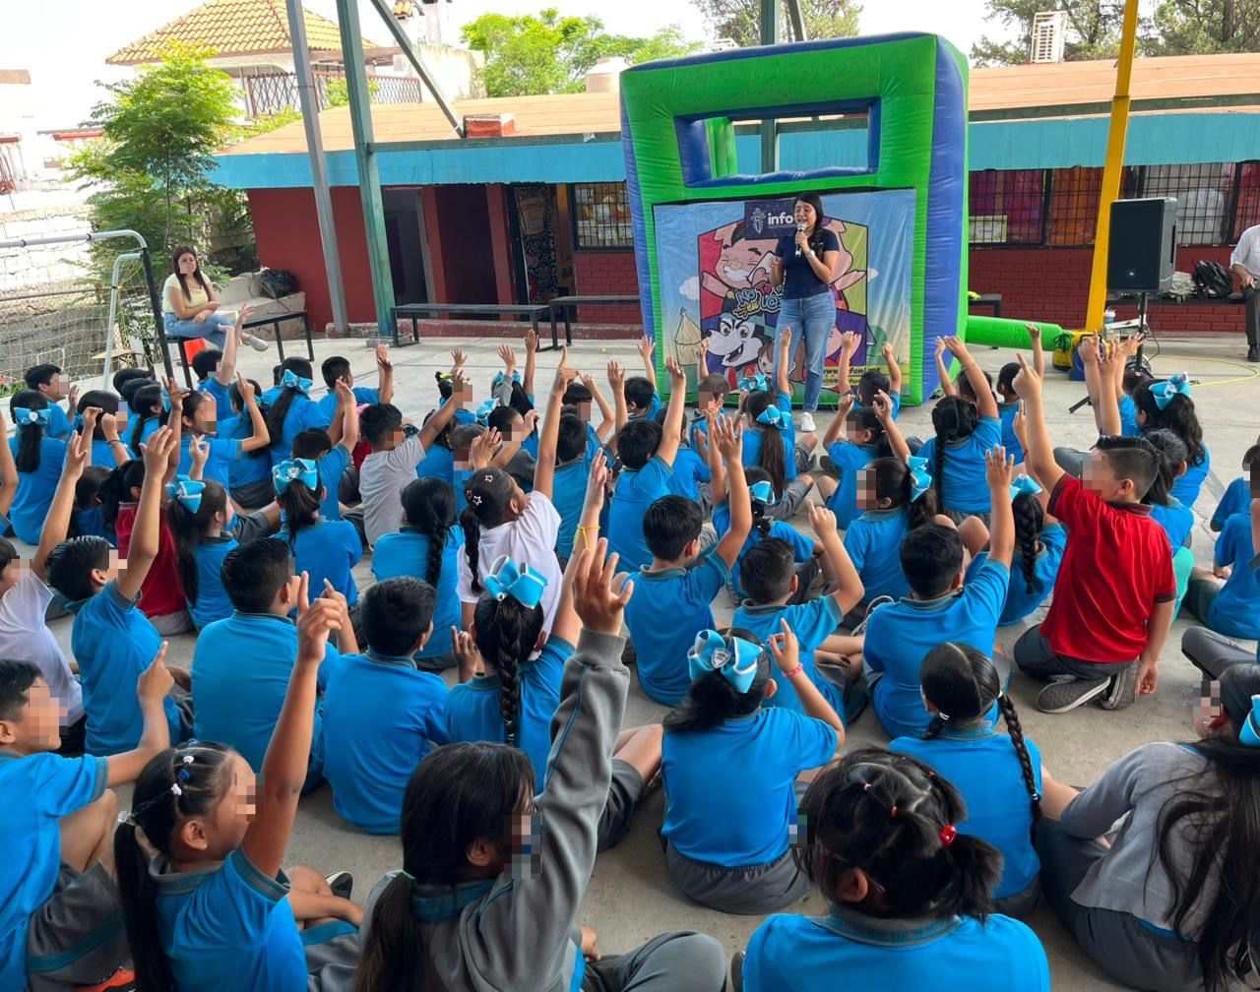
Fecha: 06 de mayo 2026
Hora: 10:30 a.m.
Asistentes: 94
Dirigido a: Escuela Prim. Felipe de Jesús Martínez Chapa.
Programa Infantil “Los Valores de la Transparencia”
Cuento: No te enredes en las redes

